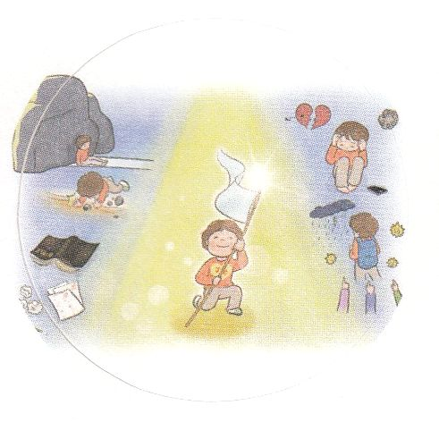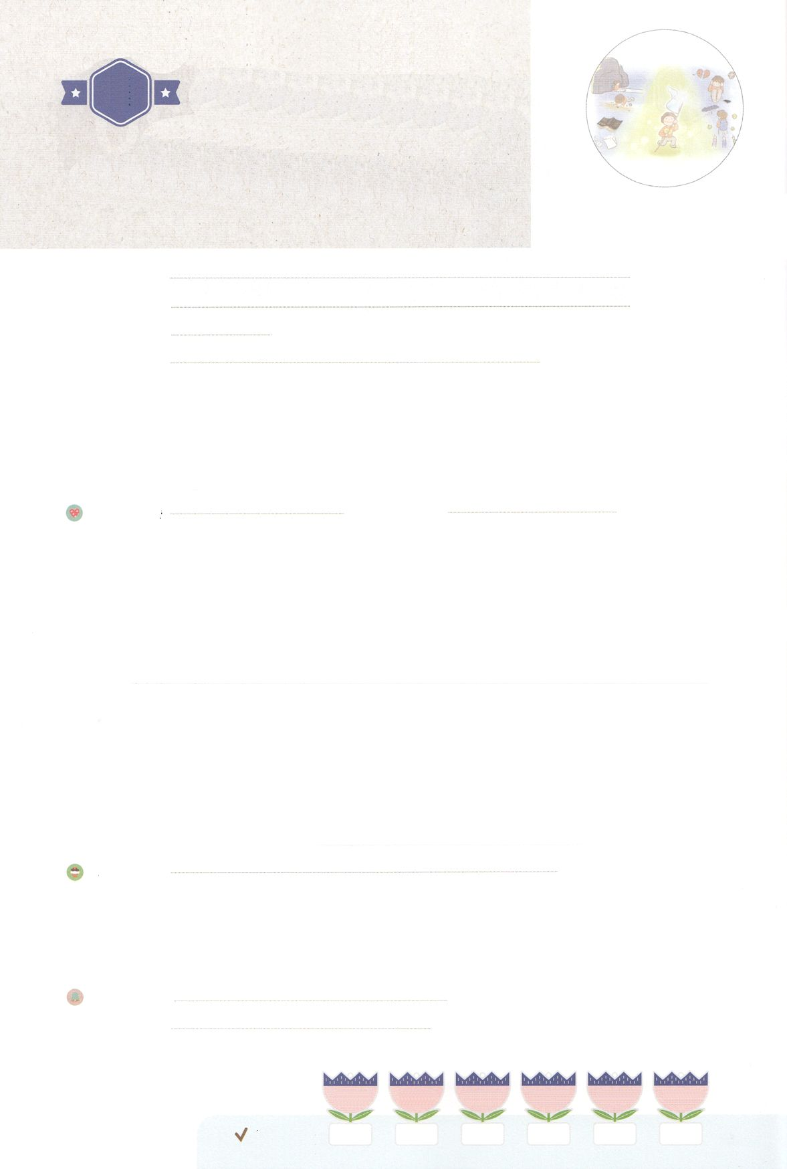

れいはいはさいこうのしゅくふく

まいにち

れいはい

わたしを　あいしてくださる　かみさまに

さいこうの　えいこうを　ささげましょう

レムナントの　ちから

いのり　　　　　　　　　　　　　　　　　　　　　　　　　　　　　　　　　　　　　　　　　　しかいしゃ

しとしんじょう　　　　　　　　　　　　　　　　　　　　　　　　　　　　　　　　　　　　　　みんなで

さんび　　　　　　　　　　さんびか115ばん（しんさんびか115）「もろびとこぞりて」わたしたちはよのひかり(2020ねんこどもさんび)

せいしょ　　　　　　　　　　　　　　　　　　　　　　　　　　　　　　　　　イザヤ60:20～22

**イザヤ60:20～22**　あなたのはもうまず、あなたのはかげることがない。があなたののとなり、あなたのきしむがわるからである。あなたのはみなしくなり、とこしえにそのをしよう。らはわたしのをわす、わたしのえた。わたしのでったもの。もさいもとなり、もいもとなる。がれば、わたし、が、すみやかにそれをする。

みことば　　　　　　　　　　　　　　レムナントの　ちから　　　　　　　　　　　しかいしゃ

　はやみがってっになったに、がんでくださることをんだレムナントをしてのをわしてくださいました。

　はレムナントに「きよ。をて。あなたのがて、のがあなたのにいているからだ。」とわれました。ときがくると、くののとそのがのとのにます。

いところから、らされたのやがまって、は**のども**がのの

**をつ**ようにしてくださいます。また、だけが**い**であり、**あがない**であり、

であることをっているにとってのとなり、しみのはわると

われました。そのとき、**この**のすべてのことはされます。

　このをるとき、さい者もとなり、いもとなり、のがに

みます。レムナントのであるのみことばをにっていましょう。

いのり　　　　　　　　　　　　　　　　　　　　　　　　　　　　　　　　　いっしょに　おおきなこえで

いのりましょう

ちちなる　かみさま、ありがとうございます！　かみさまは　すくいぬしであり　あがないぬしであり

ぜんのうしゃであることを　しんじます。わたしの　おおきな　ちからと　なって　ちからの

みことばを　しんじて　かみさまが　よろこばれる　ことを　えらぶ　レムナントに　なりますように。

いきておられる　イエス・キリストの　みなによって　おいのりします。アーメン

しゅのいのり　　　　　　　　　　　　　　　　　いっしょに　しゅのいのりを　いのって　れいはいを　おえましょう

フォーラム　　　　　　　　　　　　　　　　　　きょうの　みことばを　きいて　パパとママと　はなしを　しましょう

21日　　　　 22日　　　　 23日　　　　 24日　　　　25日　　　　26日

まいにち

　　　　　　　　　　　　　 　チェックしよう げつよう　　　かよう　　　すいよう　 　もくよう

きんよう 　　どよう

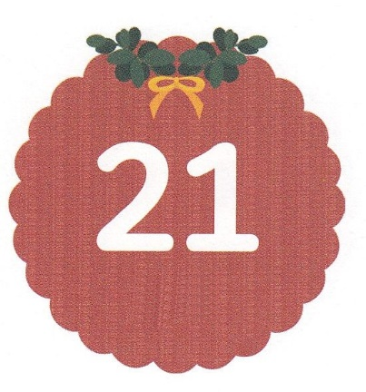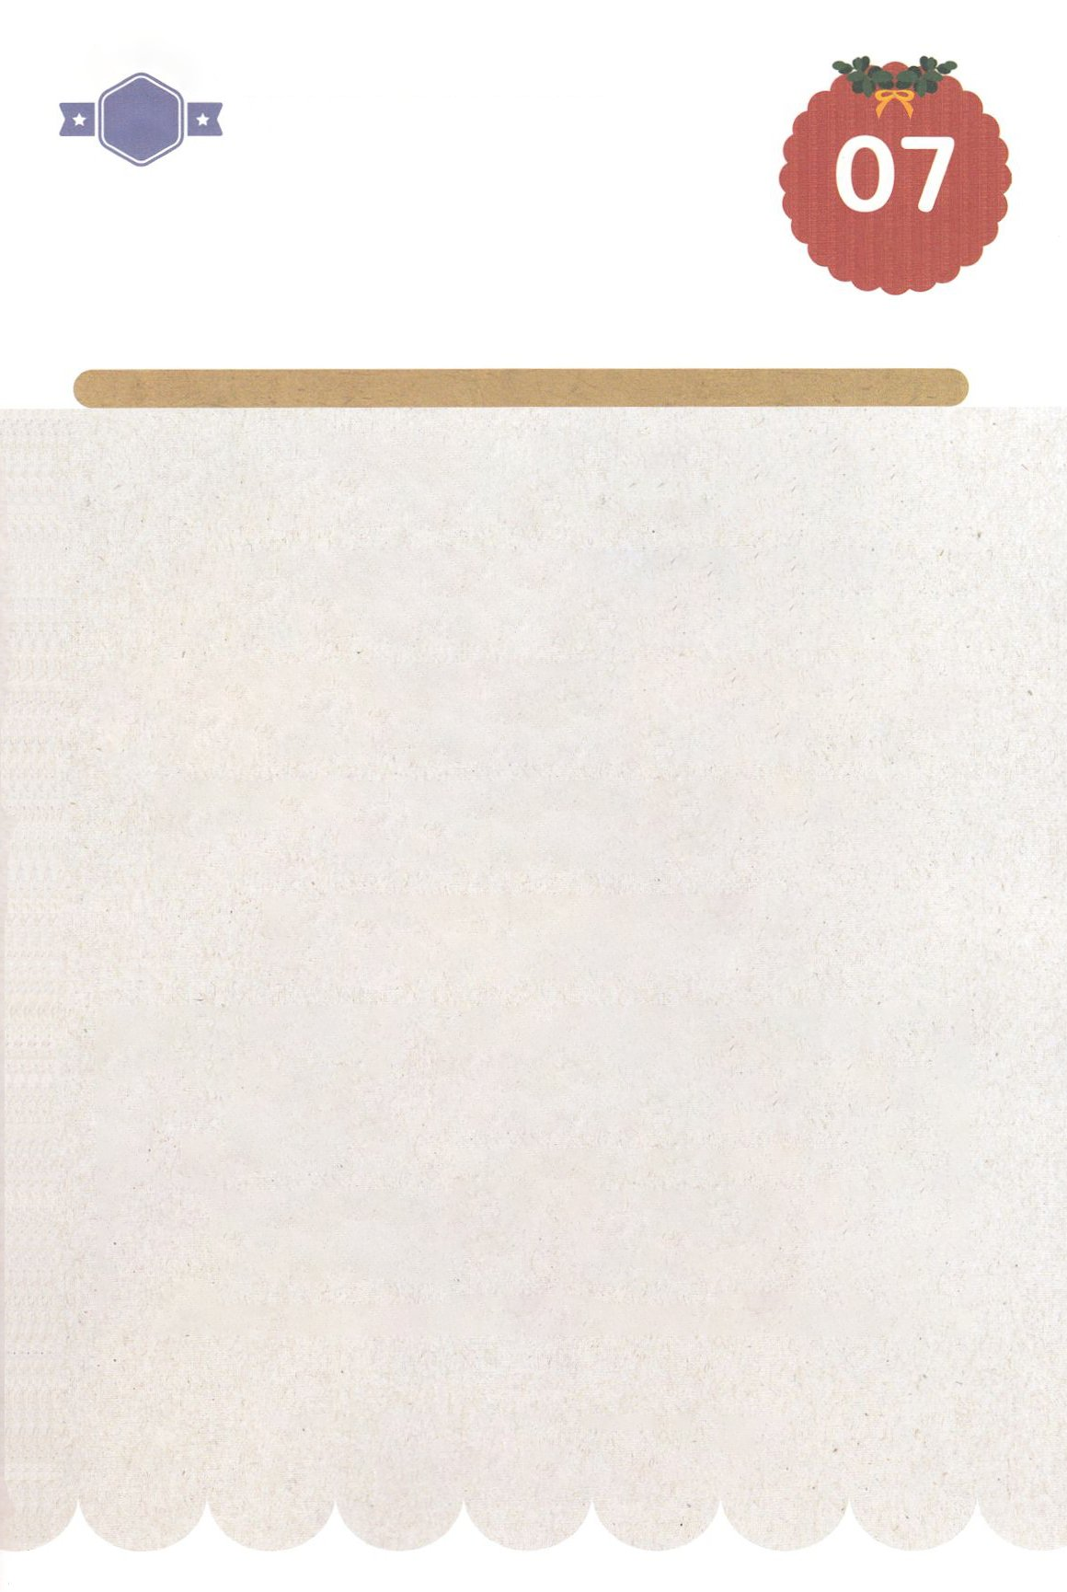

みことば　あんしょう

あま～い

１３３

１３３とは、みことばを　１にち　３かい　３かいずつ　よめば

　　　　　　　　いっしゅうかんに　おぼえることが　できるという　いみです。

あまくて　ふしぎな　かみさまの　みことばを　まいにち　よみましょう。

よく　みえる　ところに　はっておいて　いっしゅうかん

くりかえし　よんで　みことばを　おぼえましょう

**げつようび**

**もっとも ちいさい ものも**

**しぞくと なり、**

**もっとも よわい ものも**

**きょうこくと なる。**

**ときが くれば、**

**わたし、しゅが、**

**すみやかに それをする。**

イザヤ60しょう22せつの　みことば

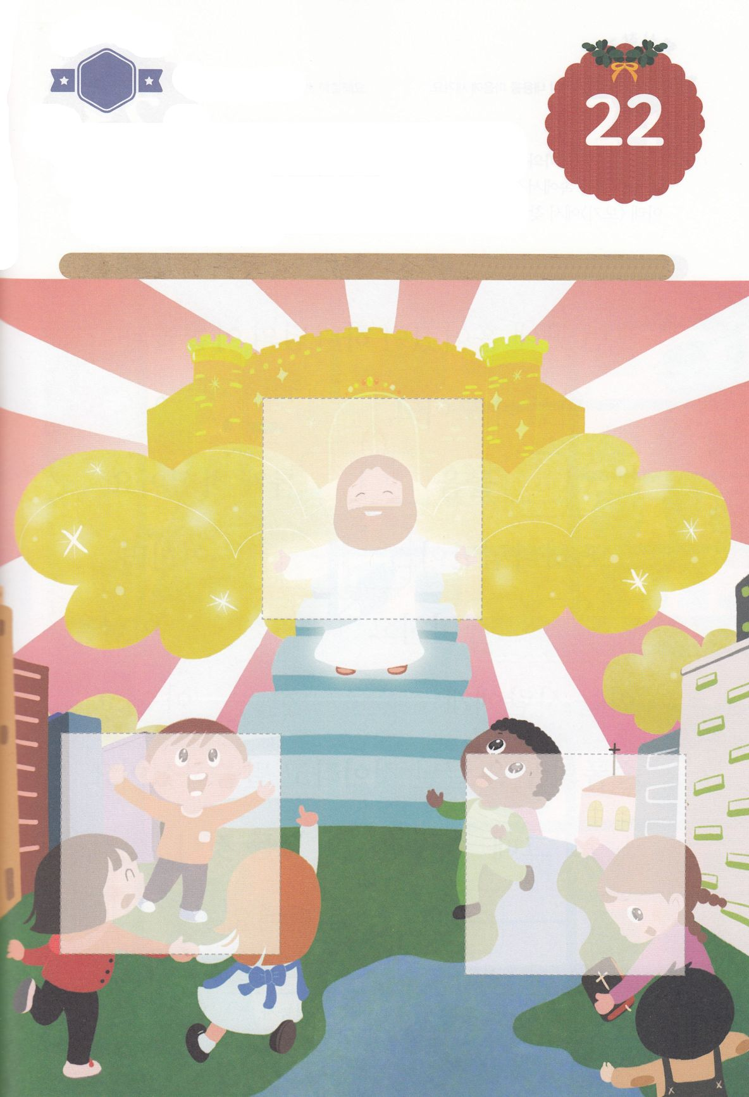

きりはりしよう

きって　はりましょう

　　　かみさまと　ともに　いる　ひとは　しゅの　えいこうの　ひかりが

　　　のぞんで　ひかりを　はなつように　なります。　わたしたちに

　　　あたえられた　すべての　げんばと　であいの　なかで

　　　イエス・キリストの　えいこうが　あらわれて　あかしされて

　　　ひかりが　のぞむ　げんばに　なるように　いのりましょう。

　　　したの　えの　あいている　ところに　つぎのページから　あう　えを

　　　みつけて　きって　はりましょう。

ちょき　ちょき

**かようび**

はるところ

はるところ

はるところ

　じゅんびする　もの：　はさみ　のり　つぎのページ

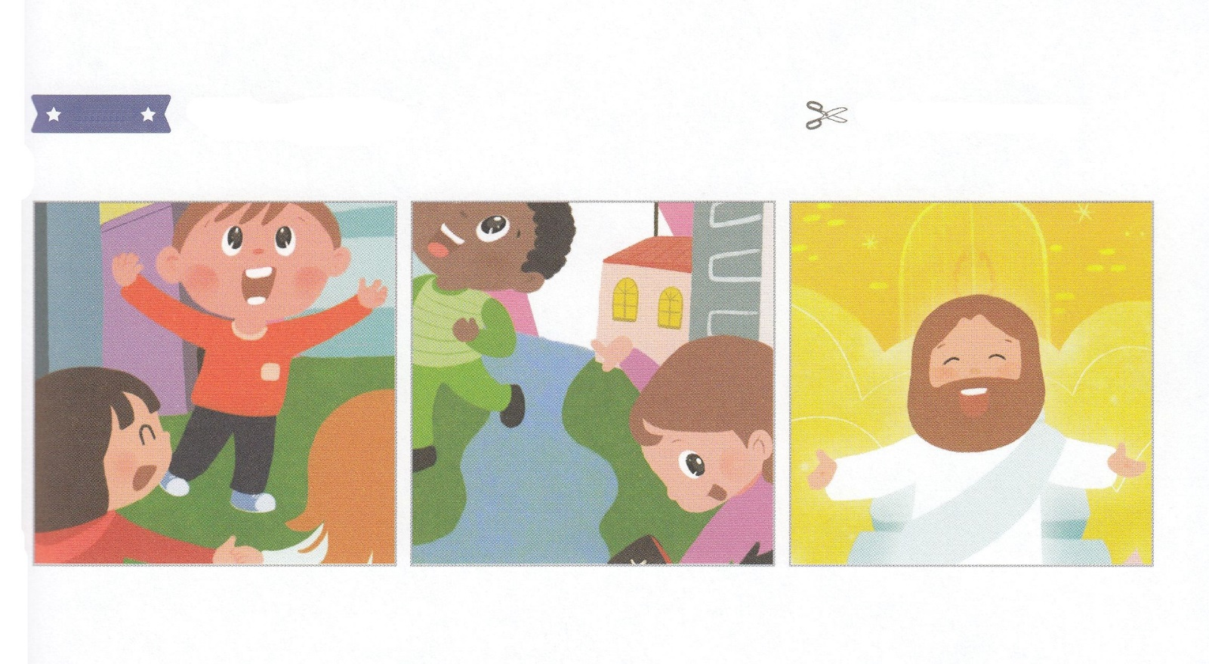

ふろく　　　　　　　　　　　　　　　　　　　　　　　　　　　　　　　　　　　　はさみで　きりましょう

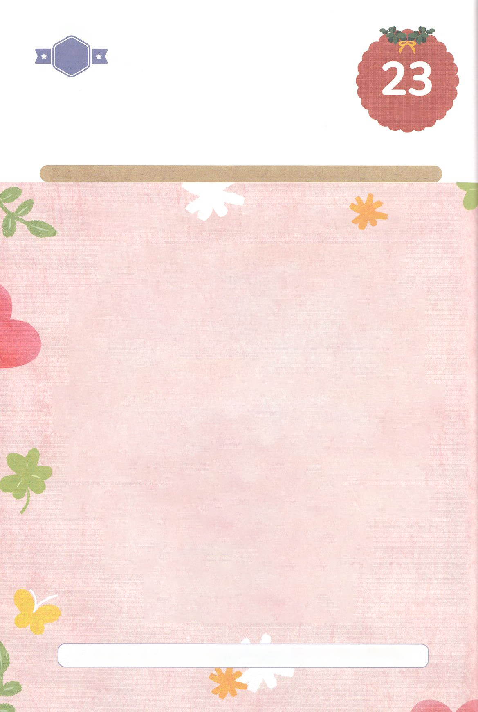

かくしんさがし

はーい！

わたしです！

かくしんの　ないようを　こころに　きざみましょう

きょうも　パパとママと　いっしょに　れいはいしましょう。

きょうの　みことばで　じゅうような　たんごを　もういちど

かんがえてみましょう。

（　　）に　あう　ことばを　いれて　かきましょう。

とおい　ところから、ちらされた　かみさまの

むすこや　むすめが　あつまって、かみさま　は

かみのこども　が　しゅの　えいこうの

ひかりを　はなつ　ように　してくださいます。

また、かみさまだけが　すくいぬし　であり、

あがないぬし　であり、ぜんのうしゃ

であることを　しっている　ひとにとって

えいえん　の　ひかり　となり、かなしみの　ひは

　おわると　いわれました。そのとき、このよ　の

すべてのことは　かいふく　されます。

かみさま　かみのこども　ひかりをはなつ　すくいぬし　あがないぬし

ぜんのうしゃ　えいえん　ひかり　このよ　かいふく

**すいようび**

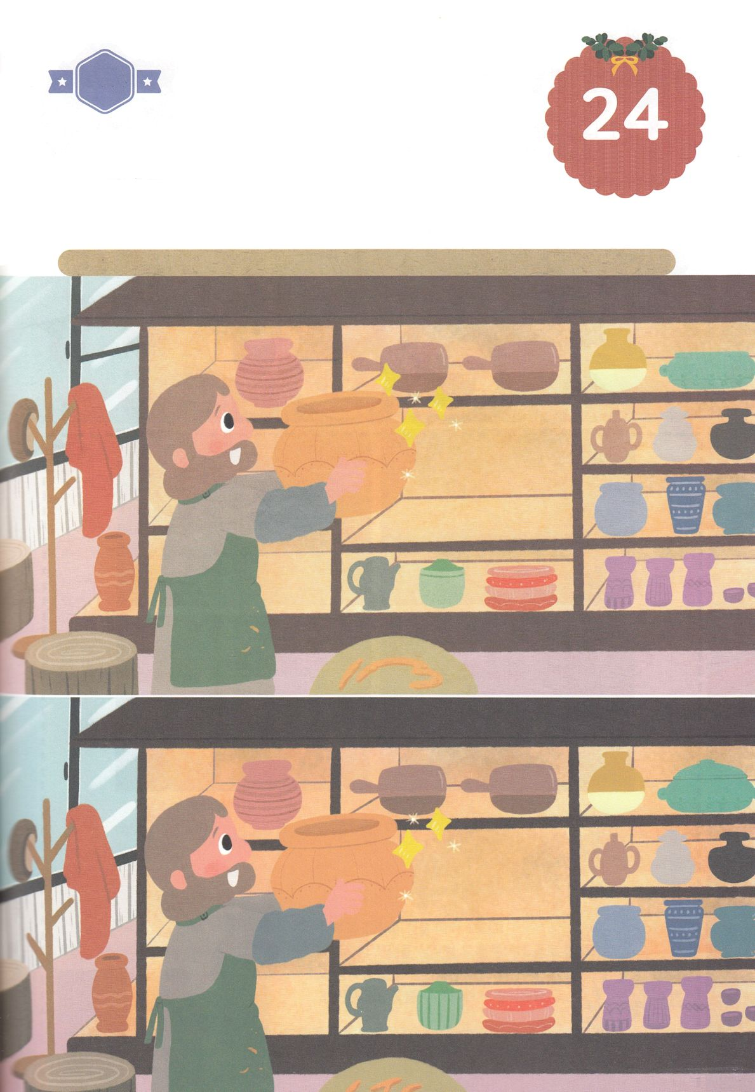

さがして　いろをぬろう

かくれている　えを　みつけたり　きれいに　いろを

ぬったり　しましょう

かみさまは　わたしたちを　つくってくださった　そうぞうしゅの　かみさま

です。　わたしたちの　なかに　イエス・キリストが　おられるなら

どんなに　すがたが　よくなく　おもえても　かみさまの　ちからで

もちいられる　すてきな　レムナントに　なっています。　したの　２つの　えの

ちがいを　７つ　みつけましょう。

どこ？

**もくようび**

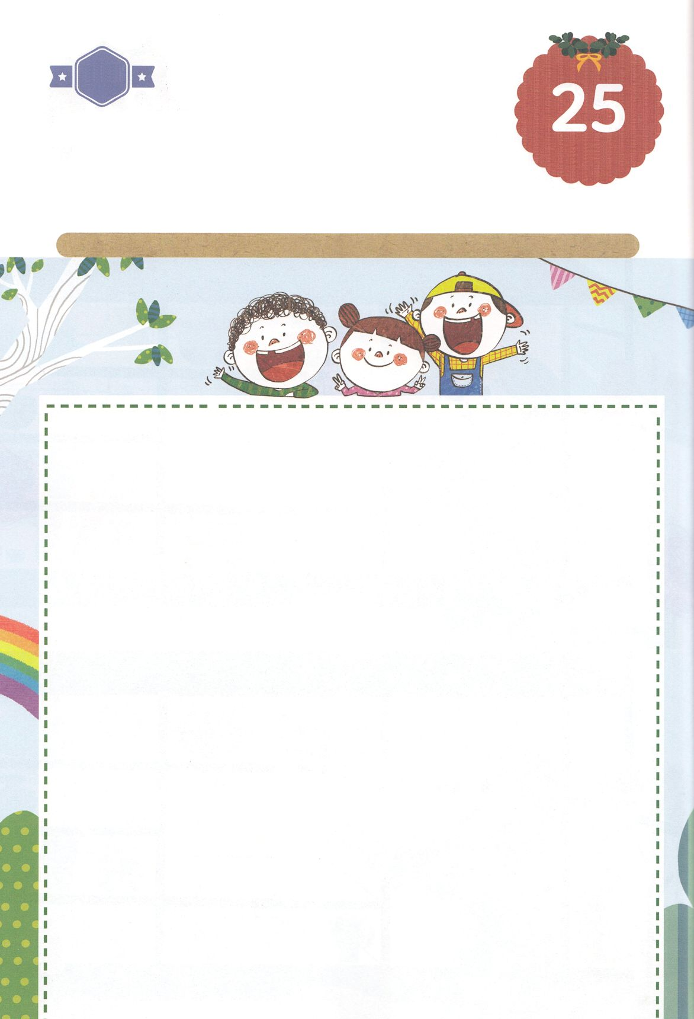

ひょうげんしよう

ひそひそ

パパとママと　いっしょに　おはなしして

かみさまが　よろこばれる　かんがえ　ことば　こうどうを

えで　ひょうげんしましょう。

わたし　ひとりでも　よくできる　ことが　あるでしょうが　ときには

せんせいや　パパやママに　たすけて　もらわないと　できないことが

あるでしょう。　そのとき　わたしたちは　どのように　たすけて　もらいますか。

また、かみさまは　わたしたちを　どのように　たすけて　くださっていますか。

パパとママと　いっしょに　はなしを　して　えか　じで　ひょうげんしましょう。

**きんようび**

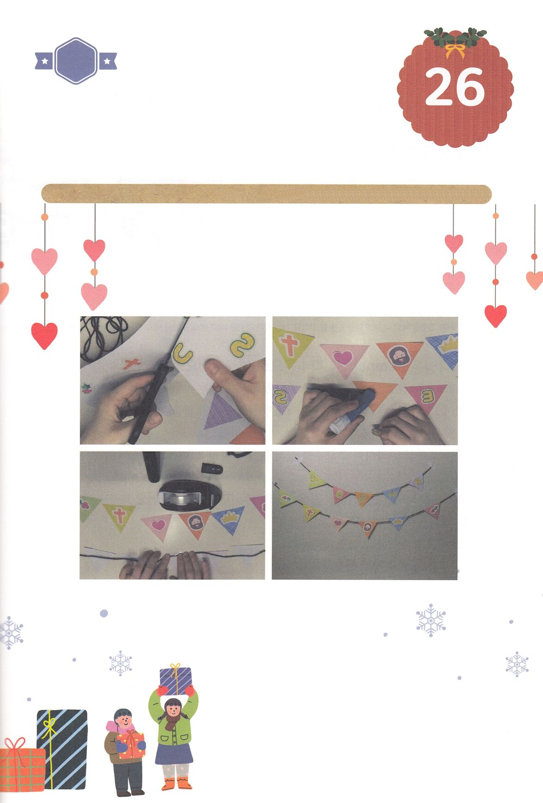

ワーク

パッパ

パッパ

たのしい　ワークをして　いっしゅうかんの　みことばを

こころに　きざみましょう

　イザヤを　とおして　よげんされた　すくいぬし　イエス・キリスト！

　とうとう　このちに　こられた　イエスさまを　とおして　わたしは　すべての

　つみを　あらってもらい　てんごくの　パーティーに　しょうたい　して

　もらいました。　この　うれしい　こころを　もって　まいにち　クリスマスとして

　イエスさまの　かおりを　つたえる　でんどうしゃに　なりましょう。

じゅんびするもの┃はさみ、のり、テープ、いと、つぎとそのつぎのページ

まいにち　クリスマス！

カレンダーを　つくろう

**どようび**

１．つぎの　ページからの　えを　かたちに　そって

　　きりぬいて　じと　えを　さんかくの　かたちの

　　かみに　のりで　はります。

２．もじを　じゅんばんに　ならべた　あと、

　　えの　うしろに　テープで　いとを　はります。

３．できた　カレンダーを　かべに　かざりましょう



ふろく　　　　　　　　　　　　　　　　　　　　　　　　　　　　　　　　　　　　　　　　はさみで　きりましょう

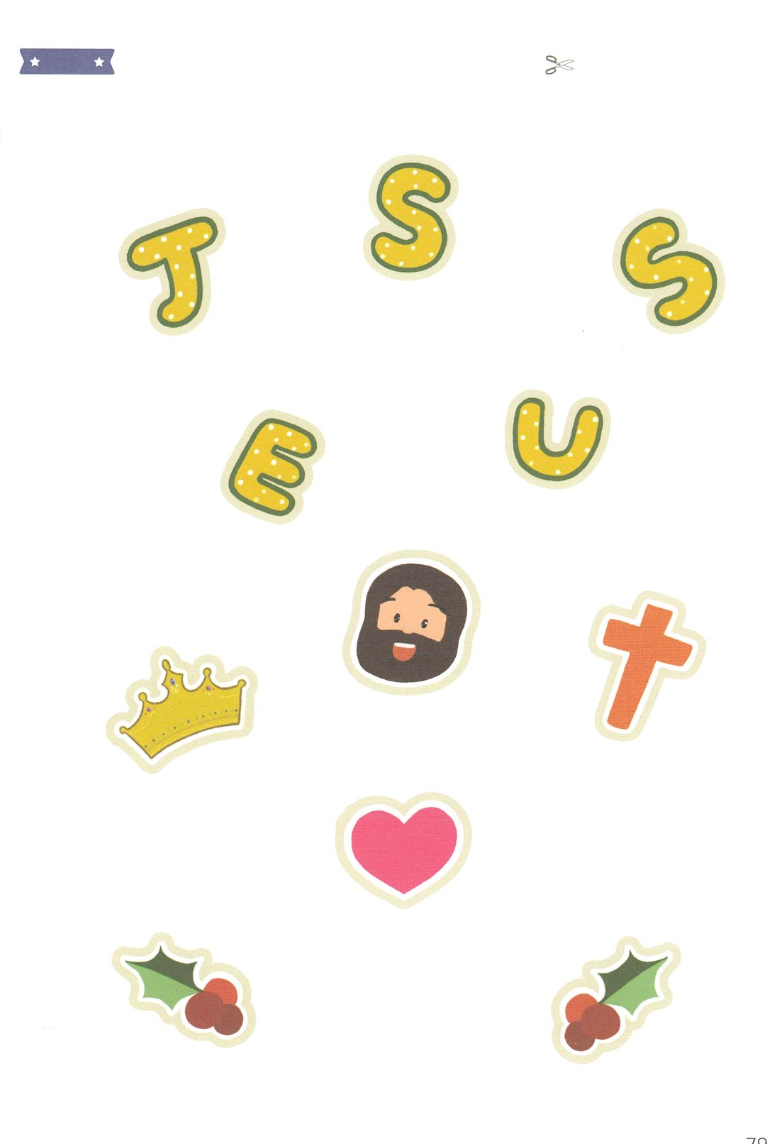

ふろく　　　　　　　　　　　　　　　　　　　　　　　　　　　　　　　　　　　　　　はさみで　きりましょう